



信息学院软件工程系

《计算机网络》实验报告

**题　　目 实验五**CISCO IOS 路由器基本配置

**班　　级 卓越班**

**姓　　名 陈伟鑫**

**学　　号 37220222203559**

**实验时间 2024年5月1日**

**2024年5月1 日**

# 1 实验目的

通过完成实验，理解网络层和路由的基本原理。掌握路由器配置网络和组网  
的方法；掌握 IP 协议、 IP 地址配置和路由的概念；掌握 IP 协议和路由的基本原理；了解在模拟器下根据教程配置网络的方法。

使用 Router eSIM v1.1 模拟器来模拟路由器的配置环境；

使用 CCNA Network Visualizer 6.0 配置静态路由、 动态路由和交换机端口的 VLAN（ 虚拟局域网）。

2**实验环境**

Win11

Router eSIM v1.1

CCNA Network Visualizer 6.0

# 3实验结果

router_eSIM_v11

路由初始状态

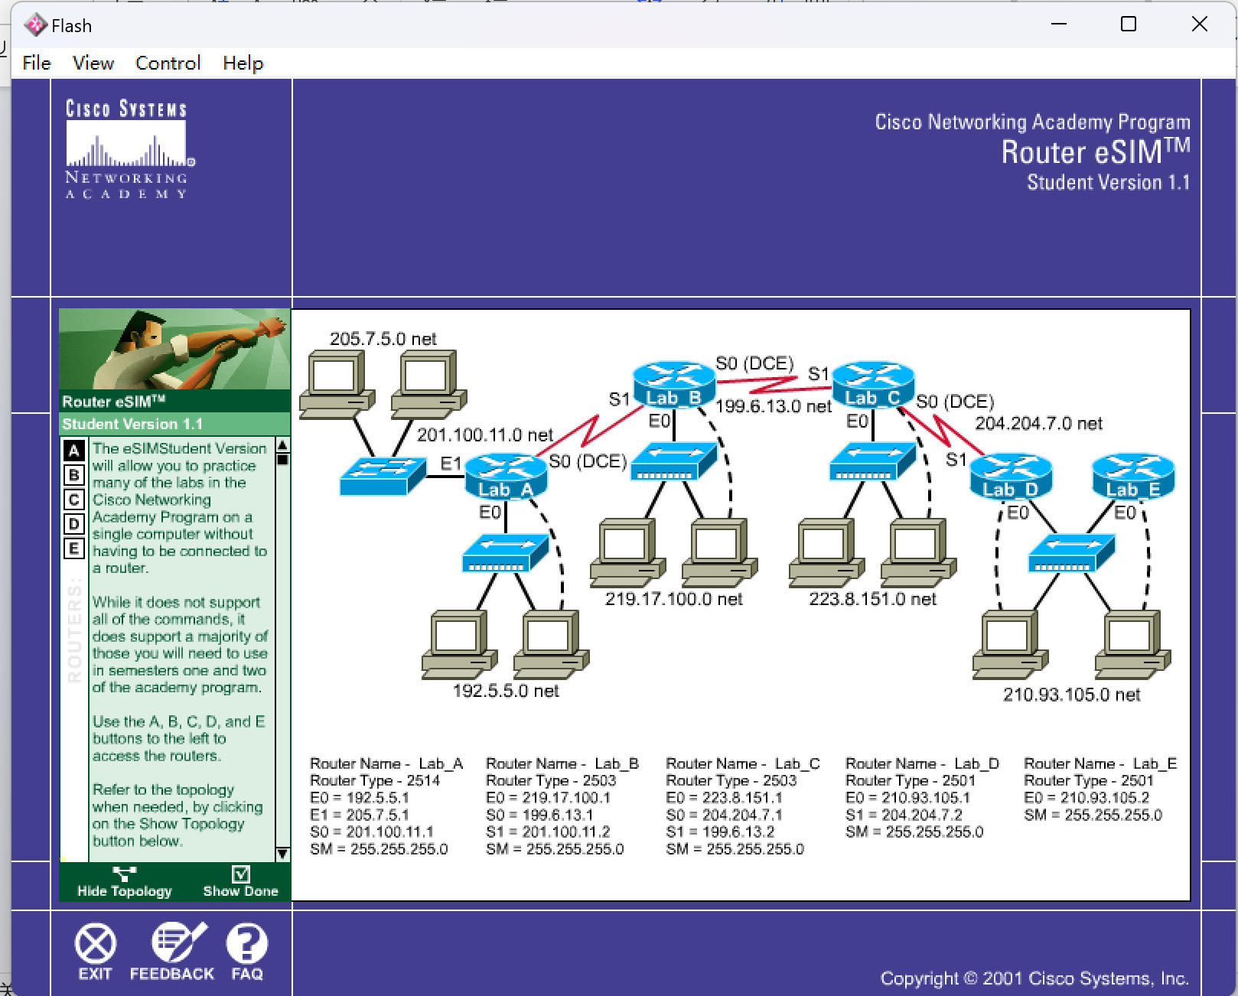

修改相关信息

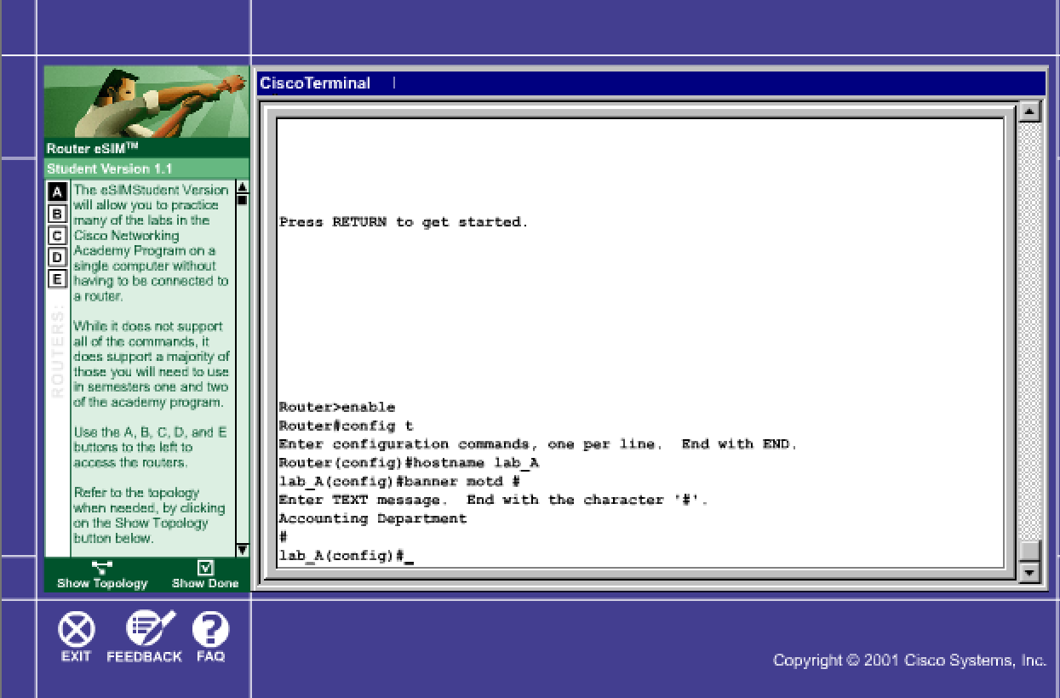

建立相关的路由连接

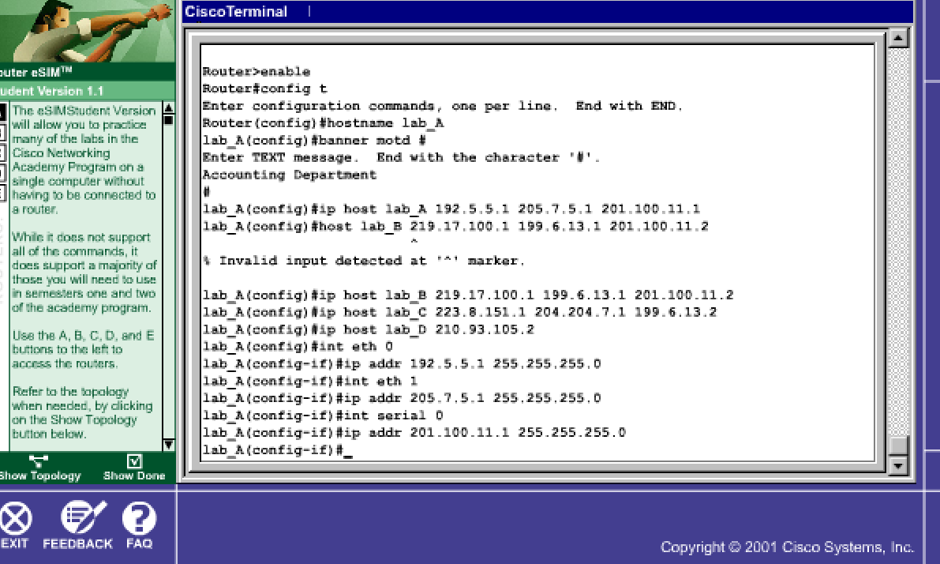

配置时钟

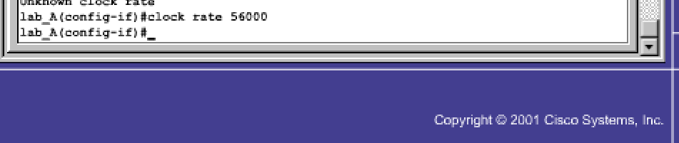

端口配置



设置密码

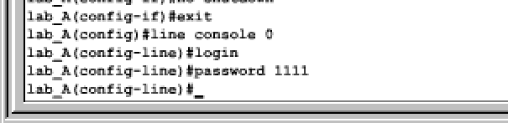

配置动态路由

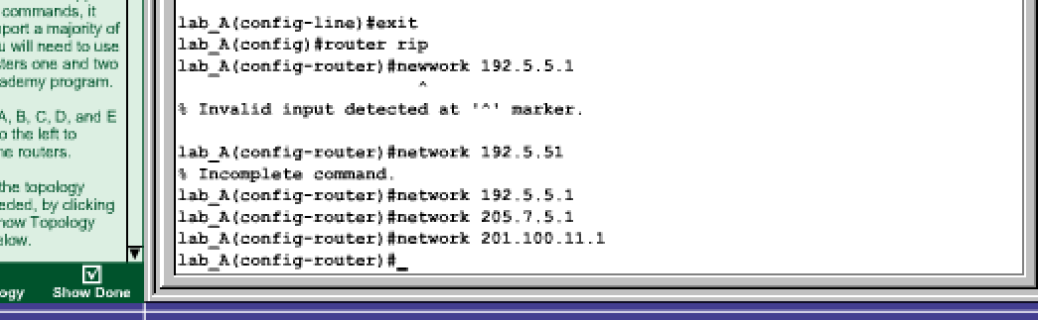

配置完成

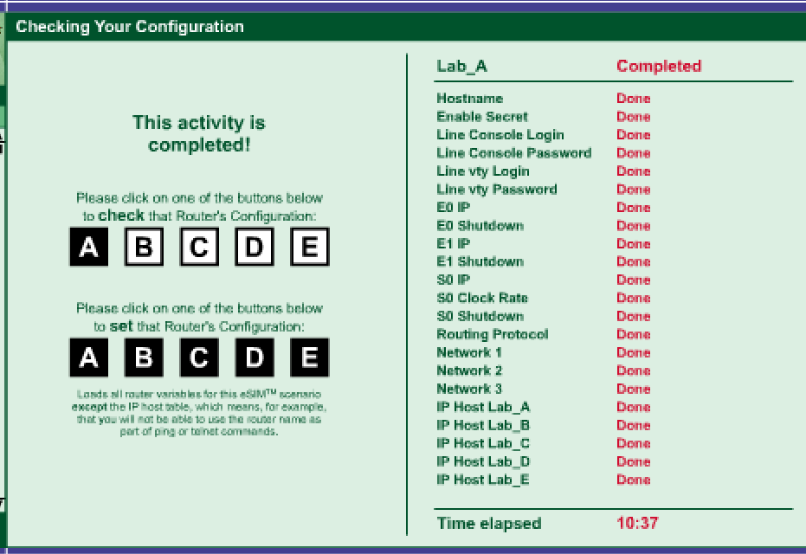

CCNA Network Visualizer 6.0

静态

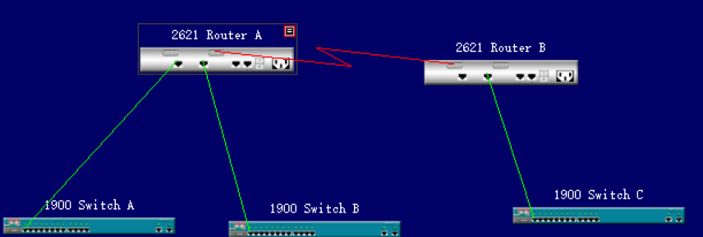

配置router a和b各个端口的ip，并对dec端口设置时钟

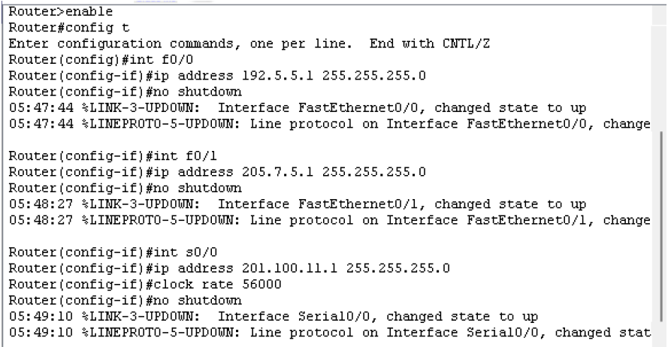

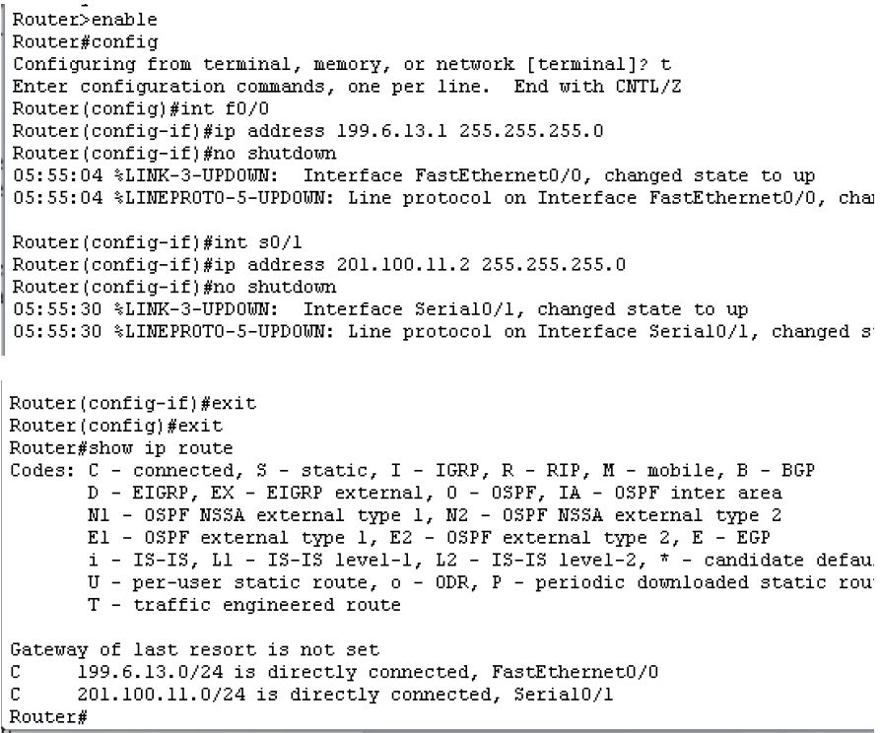

配置静态路由并用ping查看是否成功

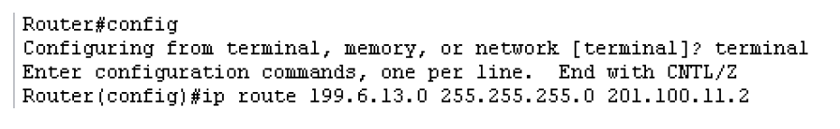

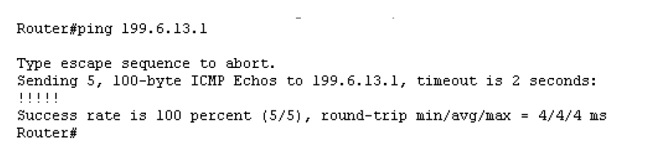

动态

给a和b配置RIP协议

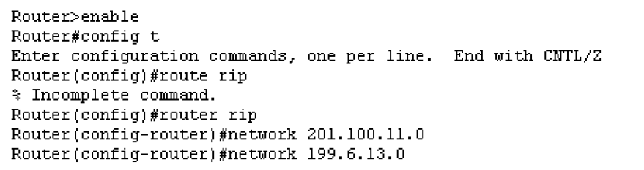

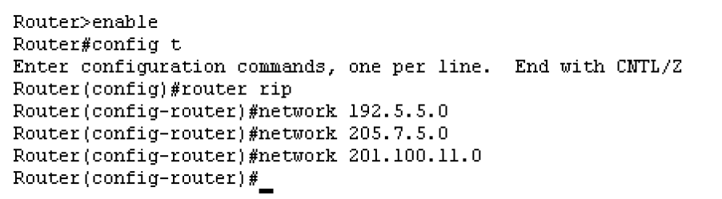

向网络中增加交换机

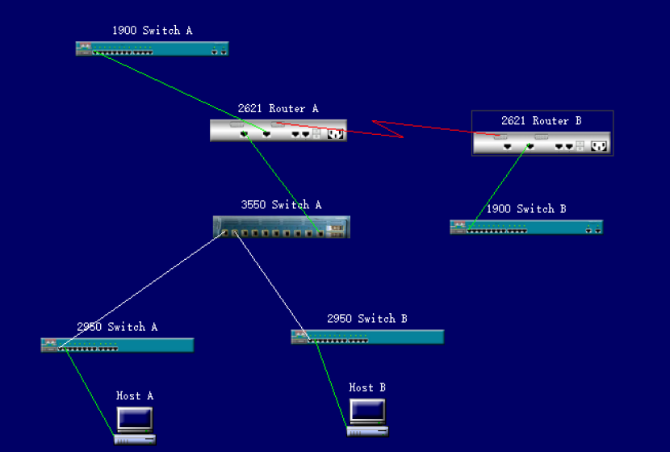

修改交换机350A的VTP域名

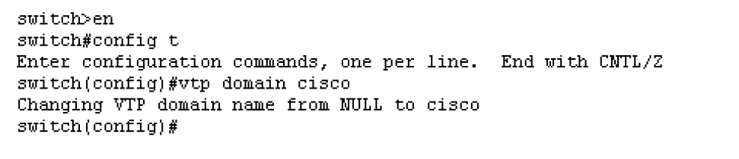

对另外两个交换机进行相同配置

将3550A与其他交换机相连的端口设置为trunk端口

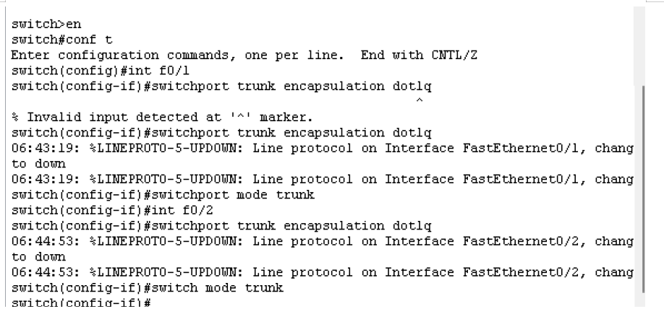

同样将另外两台交换机做相同的操作

配置vlan

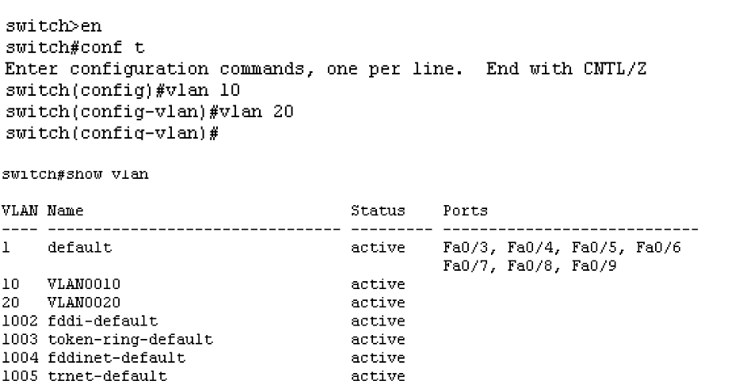

将另外两台交换机加入局域网

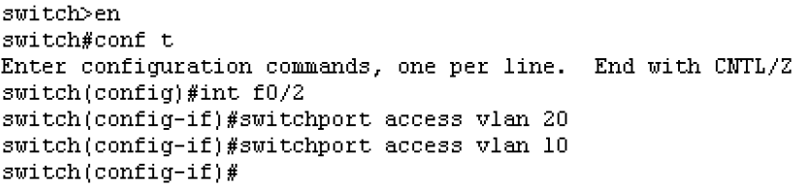

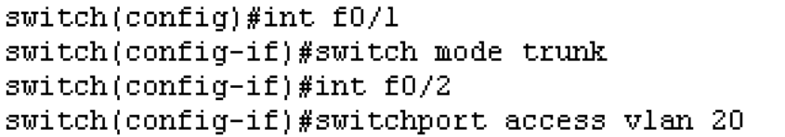

给虚拟局域网端口配置IP

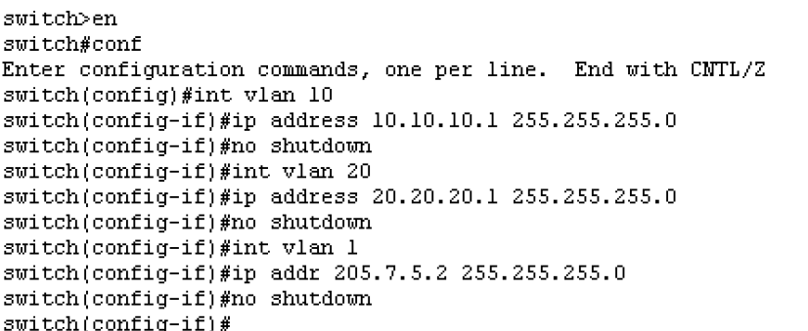

给另外两台交换机配置IP

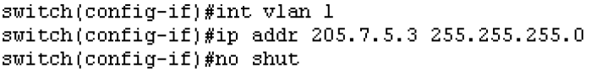

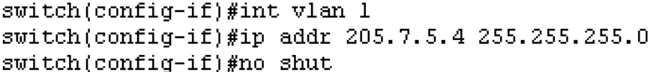

给主机分配ip，子网掩码

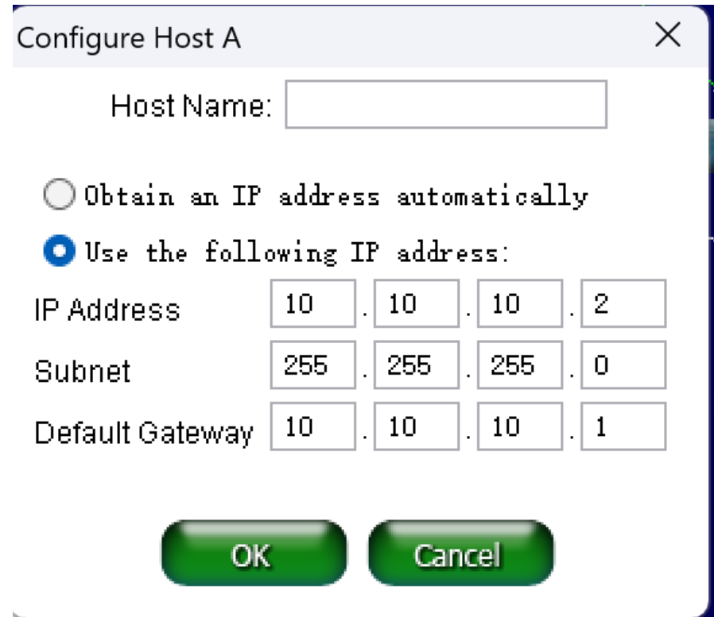

成功ping

